II/ Description de l'interface.

1/ Les onglets

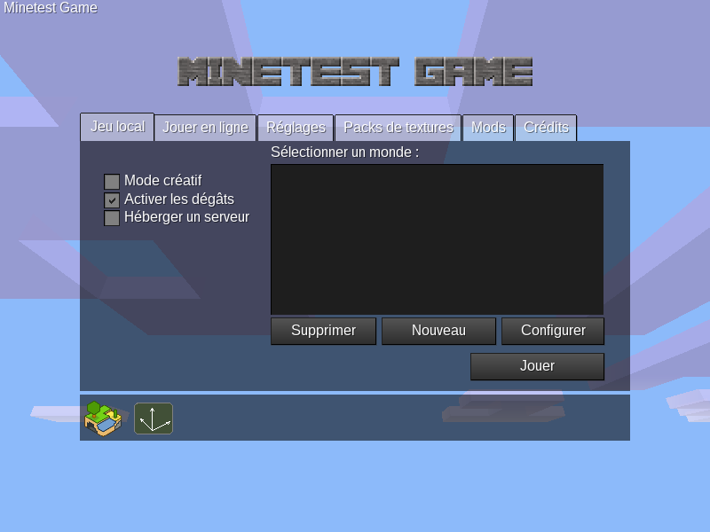

2/ L'onglet [Jeu local]

3/ L'onglet [Jouer en ligne]

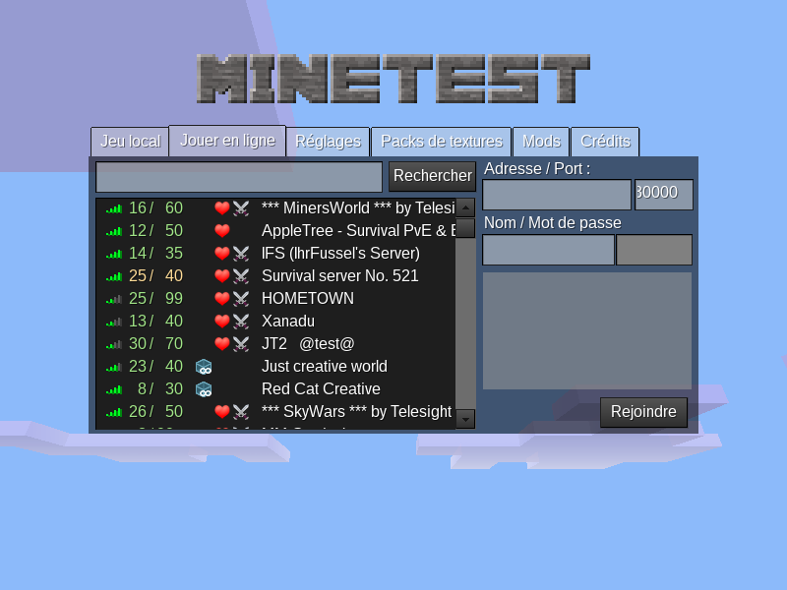

4/ L'onglet [Réglages]

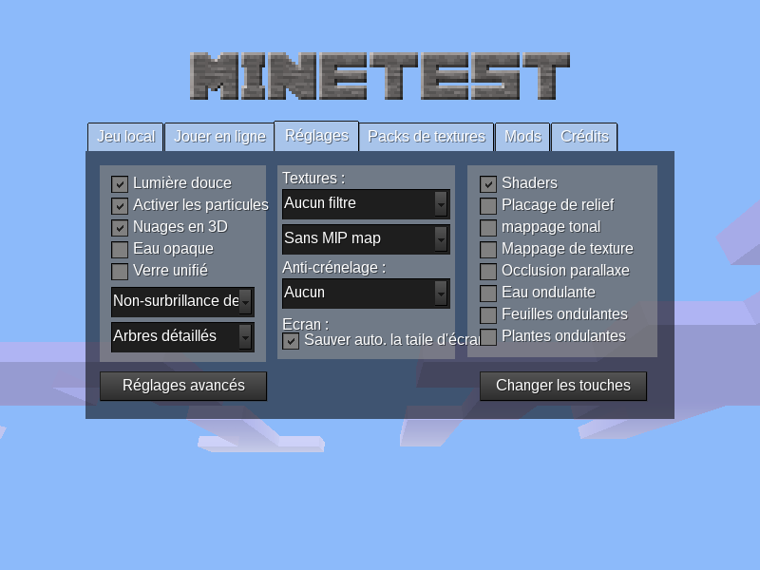

5/ L'onglet [Packs de textures]

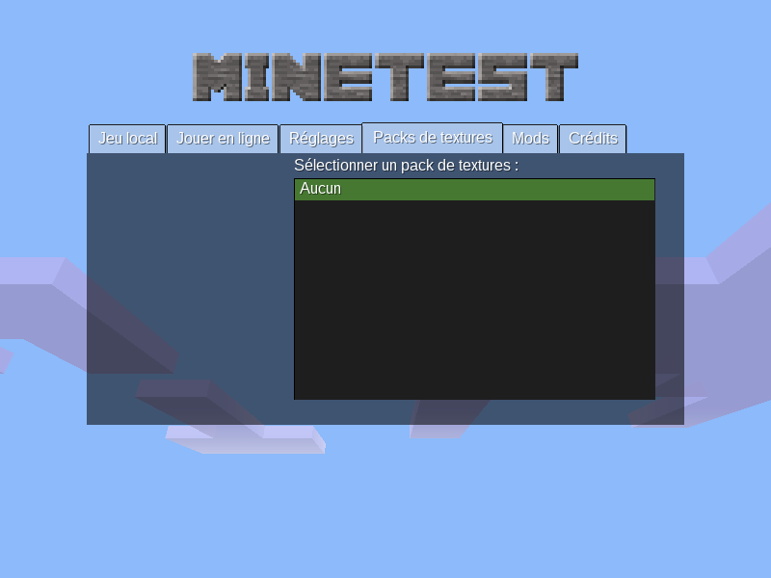

6/ L'onglet [Mods]

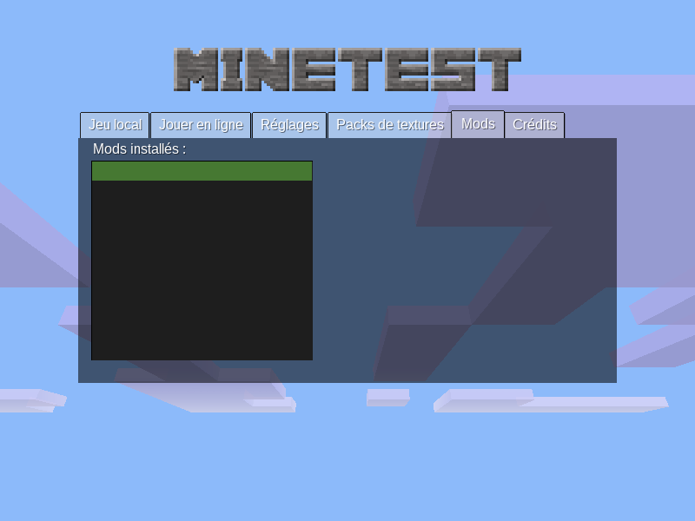

7/ L'onglet [Crédit]

